ГОСУДАРСТВЕННОЕ НАУЧНОЕ УЧРЕЖДЕНИЕ «ПОЛЕССКИЙ АГРАРНО-ЭКОЛОГИЧЕСКИЙ ИНСТИТУТ НАЦИОНАЛЬНОЙ АКАДЕМИИ НАУК БЕЛАРУСИ»

БРЕСТСКИЙ ГОСУДАРСТВЕННЫЙ УНИВЕРСИТЕТ
ИМЕНИ А.С. ПУШКИНА
Географический факультет

НАУЧНО-ПРАКТИЧЕСКАЯ КОНФЕРЕНЦИЯ
В РАМКАХ РЕАЛИЗАЦИИ ПРОЕКТА МЕЖДУНАРОДНОЙ ТЕХНИЧЕСКОЙ ПОМОЩИ «ЧИСТАЯ ВОДА – ГЛАВНЫЙ ПРИОРИТЕТ»

ТУРИСТИЧЕСКИЙ И ПРИРОДНЫЙ ПОТЕНЦИАЛ ВОДНЫХ ОБЪЕКТОВ БЕЛОРУССКО-ПОЛЬСКОГО ПОГРАНИЧЬЯ

30-31 октября 2020

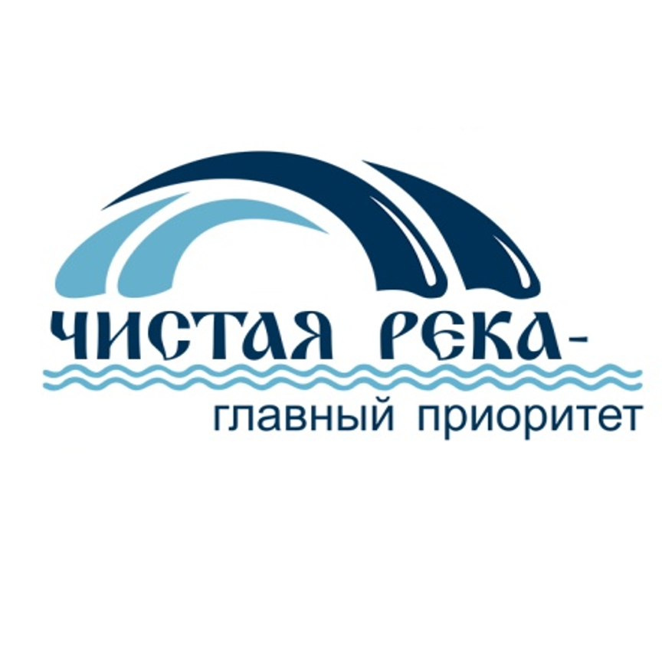

Проблемное поле конференции:

- ПРИРОДНЫЕ РЕСУРСЫ ПОГРАНИЧЬЯ;
- РАЗВИТИЕ ТУРИЗМА В ПРИГРАНИЧНЫХ ЗОНАХ;
- ОПТИМИЗАЦИЯ ВОДНОГО ХОЗЯЙСТВА ПОГРАНИЧЬЯ;
- ОХРАНА ПРИРОДЫ И ЭКОЛОГИЧЕСКАЯ БЕЗОПАСНОСТЬ.

Форма участия в конференции
Форма участия – очная / дистанционная (платформа zoom) / заочная.

Языки конференции – белорусский, русский, английский, польский.

Условия участия
Для участия в конференции необходимо направить в электронном виде:
- заявку участника по прилагаемой форме (только в электронном виде): название файла – фамилия(и) участника(ов) с указанием через нижнее подчеркивание слова «заявка» (Иванюк_Заявка);
- материалы доклада (статью) (только в электронном виде): название файла – фамилия(и) участника(ов) с указанием через нижнее подчеркивание слова «статья» (Иванюк_Статья).

Заявка, текст статьи принимаются на электронную почту: litskevichanatoli@gmail.com
не позднее 15 октября 2020 года.

Организационный взнос за участие в работе научно-практического семинара не предусматривается. Расходы на проезд оплачиваются участниками семинара или командирующими организациями. Проживание и питание предоставляется принимающей стороной.

По итогам конференции будет издан сборник материалов конференции.
Оргкомитет оставляет за собой право отбора статей и распределения докладов по секциям. Критерии отбора – научная, методическая и практическая значимость темы, и её новизна. Оригинальность текста статьи должно составлять не менее 70%. Авторы несут ответсвенность за содержание и грамотность статьи. Материалы не соотвествующие научной направленности, требованиям к оформлению и отправленные позже указанного срока, не принимаются и не рассматриваются.

ПРАВИЛА ОФОРМЛЕНИЯ СТАТЬИ
Объем статьи – 3-4 полных страниц печатного текста формата A5 (включая список литературы). Требования к тексту: текстовый редактор Microsoft Word 6.0 и выше; шрифт – Times New Roman, кегль 10, межстрочный интервал – одинарный. Все поля по 2 см. Абзацный отступ – 0,5. Запрещается установка абзацного отступа пробелами. «Висячая строка» не допускается. Выравнивание по ширине. Без нумерации страниц. Различать использование знака дефиса «-» и знака тире «–», последний справа и слева отделяется пробелами.
Допускается размещение таблиц и рисунков в чёрно-белом исполнении (кегель 9). Рисунки должны иметь формат *jpg. Таблицы и рисунки должны иметь названия (см. образец).
Каждая из перечисленных ниже строк – с абзацного отступа, с выравниванием по левому краю и без точки в конце:
– фамилия и инициалы автора (шрифт полужирный, прописные буквы), после фамилий и инициалов авторов ставятся надстрочные индексы-звездочки (если авторы из разных организаций);
– страна (для участников из других стран), город, краткое наименование учреждения, ученая степень и ученое звание (при наличии);
– пустая строка;
– название материалов (шрифт полужирный, прописные буквы) (если название из нескольких строк, то без знаков переноса).
– пустая строка;
– текст статьи с абзацного отступа с обязательным выравниванием по ширине;
– слова «СПИСОК ИСПОЛЬЗОВАННЫХ ИСТОЧНИКОВ» (прописные, с выравниванием по центру);
– сведения о каждом источнике в порядке появления ссылок с абзацного отступа строго в соответсвии с ГОСТ 7.1-2003 (Библиографическое описание документа. Общие требования и правила составления). Ссылки на источники оформляются в тексте в квадратных скобках [1, с. 33].

ПРИМЕР ОФОРМЛЕНИЯ СТАТЬИ

ФАМИЛИЯ И.О.
Город, название учреждения, место работы, ученая степень, ученое звание и др.

НАЗВАНИЕ СТАТЬИ
ПРОДОЛЖЕНИЕ НАЗВАНИЯ

Текст Текст Текст Текст Текст Текст Текст Текст Текст Текст Текст Текст Текст Текст Текст Текст Текст Текст Текст Текст Текст Текст
Таблица 1 – Название (отступ перед и после названия 6 пт)
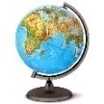
Рисунок 1 – Название рисунка (отступ перед и после 6 пт)

СПИСОК ИСПОЛЬЗОВАННЫХ ИСТОЧНИКОВ
- …………………………………………………………………………………………………………………………………………………………

Заявка на участие в Международной научно-практической конференции
«ТУРИСТИЧЕСКИЙ И ПРИРОДНЫЙ ПОТЕНЦИАЛ ВОДНЫХ ОБЪЕКТОВ БЕЛОРУССКО-ПОЛЬСКОГО ПОГРАНИЧЬЯ»

Фамилия Имя Отчество автора(ов)
Город и полное название организации
Почтовый адрес
Контактный телефон (+код)
Контактный e-mail (обязательно)
Место работы, должность
Ученая степень; звание (если имеется)
Название статьи, научное направление
Форма участия в конференции
Тема доклада

Заявка обязательно должна быть выслана в электронном виде на адрес оргкомитета

Адрес оргкомитета:
Государственное научное учреждение «Полесский аграрно-экологический институт Национальной академии наук Беларуси» ул. Московская 204/1-1, г. Брест, 224020, Беларусь тел.: (375-162) 34-11-45, факс 34-11-46 e-mail: litskevichanatoli@gmail.com

Секретариат оргкомитета:
Ольга Анатольевна Галуц (+37529) 724-16-64
Анатолий Николаевич Лицкевич (+37525) 994-13-22
Александр Данилович Панько (+37529) 529-86-42

